目录

第二课 3

2.1 配置Uboot 3

2.2 Uboot命令 3

第三课 嵌入式linux 7

3.1 Linux内核简介 7

3.2 Linux内核配置与编译 9

3.3 嵌入式Linux内核制作 11

第四课 嵌入式文件系统 12

4.1 建立根文件系统目录与文件 12

4.1.2 创建设备文件 12

4.1.3 加入配置文件 13

4.1.4 添加内核模块 13

4.2 挂载根文件系统 13

第五课 内核模块开发 16

5.1 什么是内核模块？为什么要使用？ 16

5.2 安装与卸载 16

5.3 内核模块设计 17

5.4 内核模块可选项 18

第六课 内核子系统 19

6.1 内存管理子系统 19

6.2 进程管理子系统 21

第七课 Linux内核链表 27

7.1 链表对比 27

7.2 链表函数 27

第八课 系统调用 27

8.1 什么是系统调用。 27

第九课 Linux驱动开发前奏 28

9.1 驱动分类 28

9.2 驱动学习方法 29

9.3 硬件访问技术 30

第十课 字符设备驱动模型 31

10.1 使用字符设备驱动 31

10.2 字符设备驱动模型 32

10.3 自己动手写驱动 38

10.4 字符驱动访问揭秘 38

第十一课 LED驱动程序设计 39

11.1 字符设备控制技术 39

11.2 LED驱动程序设计 40

# 第二课

## 2.1 配置Uboot

TQ210: make TQ210_config

Smart210: make smart210_config

OK210: make forlinx_linux_config

OK6410: make forlinx_nand_ram256_config

Tiny6410: make tiny6410_config

TQ2440: make TQ2440_config

Mini2440: make mini2440_config

## 2.2 Uboot命令

2.2.1帮助命令

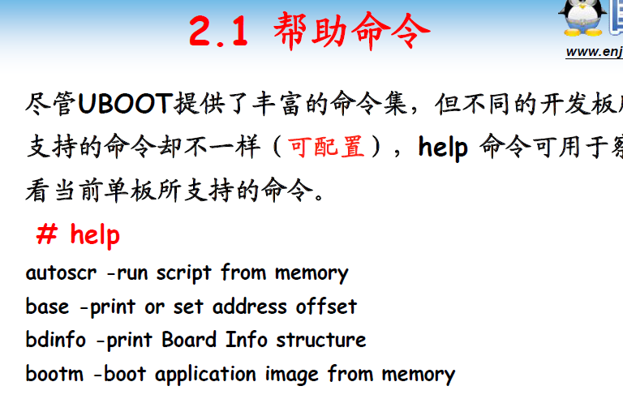

2.2.2环境变量相关命令

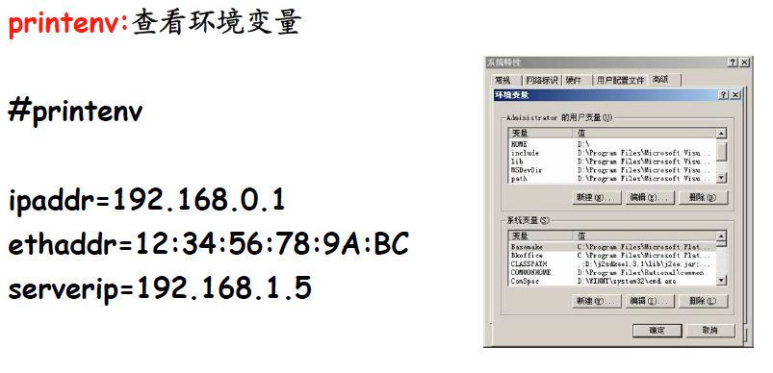

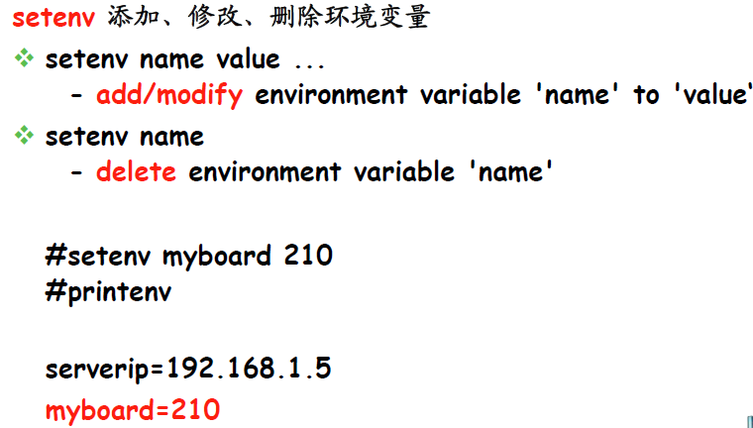

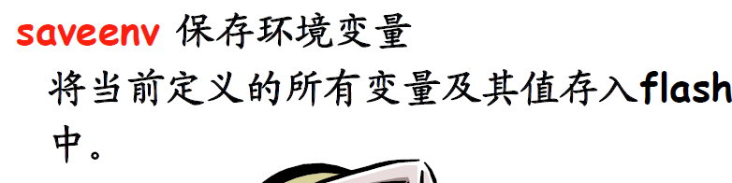

2.2.3文件下载

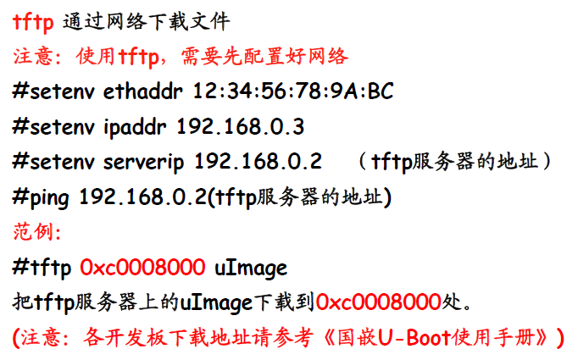

2.2.4 执行程序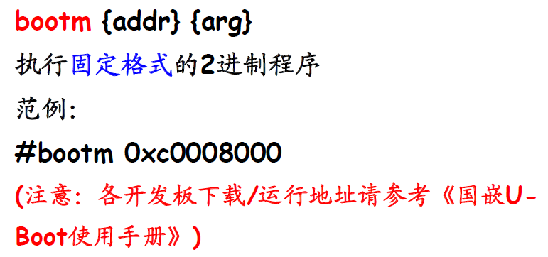

2.2.5 内存操作指令

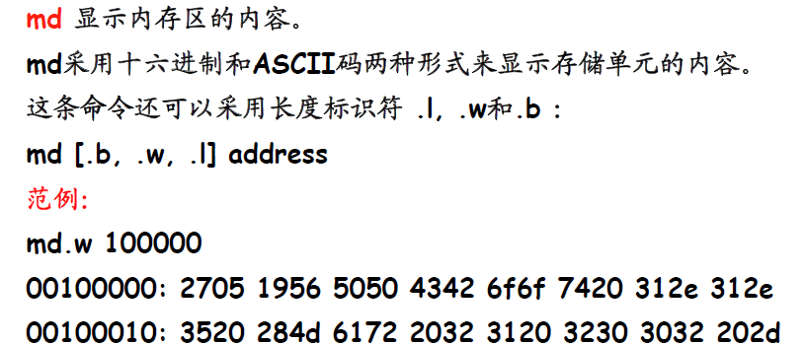

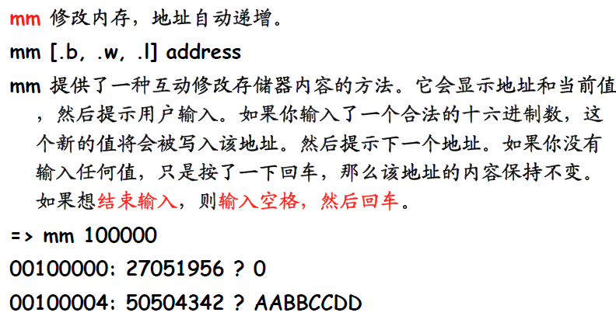

2.2.6 nand flash相关指令

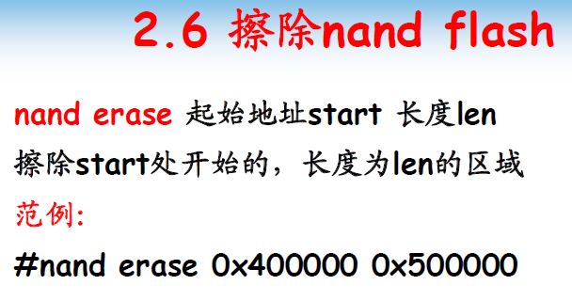

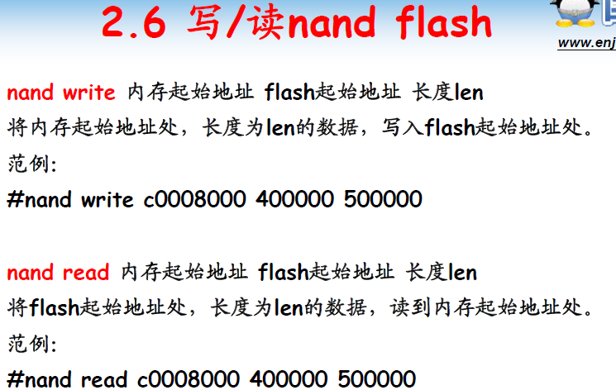

2.2.7设置自启动

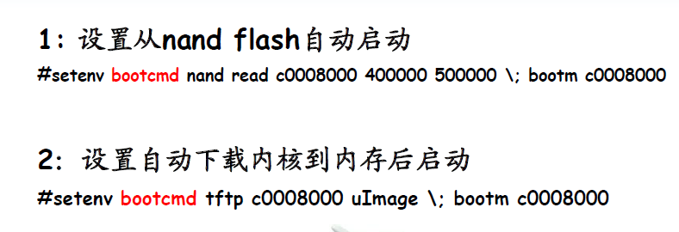

# 第三课 嵌入式linux

## 3.1 Linux内核简介

Linux体系架构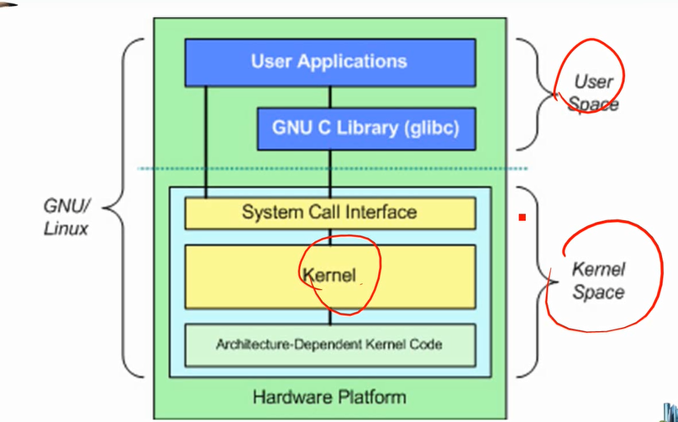

为什么要划分？

目前的CPU都要很多的工作模式，Linux系统充分利用了这一特性，使用了其中的两级分别来运行Linux内核与应用程序看，这样使操作系统本身得到充分的保护。

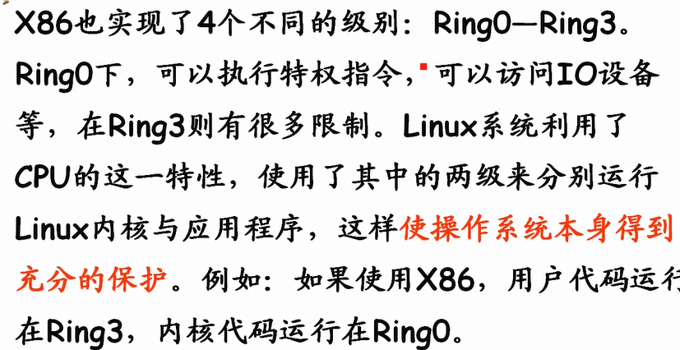

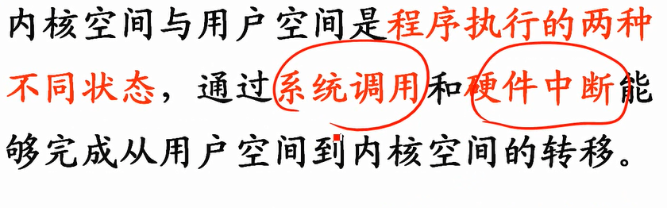Linux系统的内核空间组成的？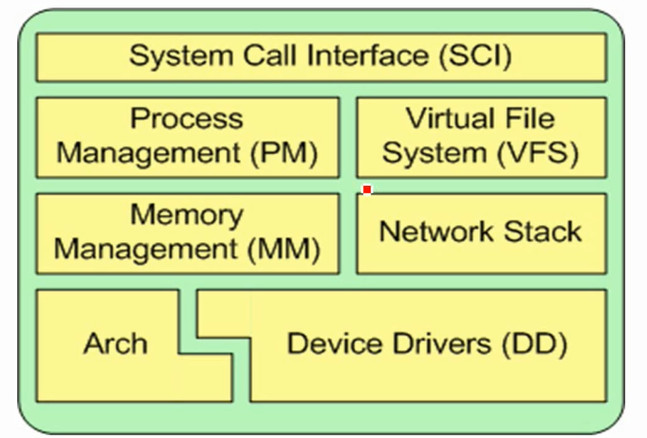

系统调用接口、进程管理(应该还有cpu调度)、存储管理、网络栈、文件系统：上层文件系统的系统调用、虚拟文件系统以及挂载到虚拟文件系统上的实际文件、设备驱动、架构。

3.1.2目录结构

arch目录：是architecture的缩写。内核所支持的每种CPU体系，在该目录下都有对应的子目录。每个子目录，又进一步分解为boot、mm、kernel、等子目录，分别包含系统引导、内存管理、系统调用等。

documention:内核的文档,驱动的使用方法和内核更新记录。

drivers:驱动程序

include:内核所需要的头文件，与平台无关的头文件在include/linux子目录下，与平台相关的头文件则放在相应的目录下。

fs目录：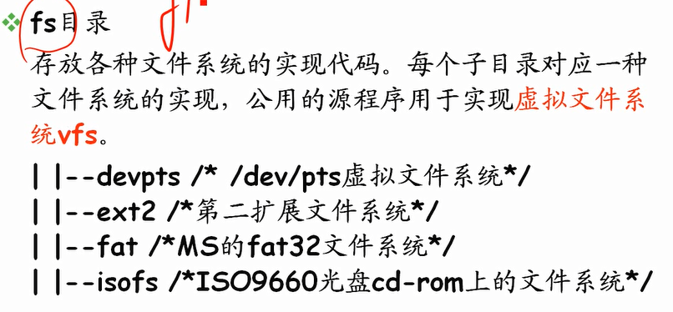

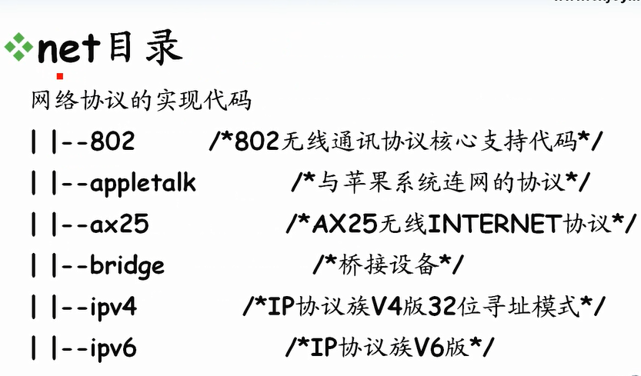

## 3.2 Linux内核配置与编译

3.2.1配置内核

为什么配置内核？

基于硬件的需求和软件的需求。

怎么配置内核？

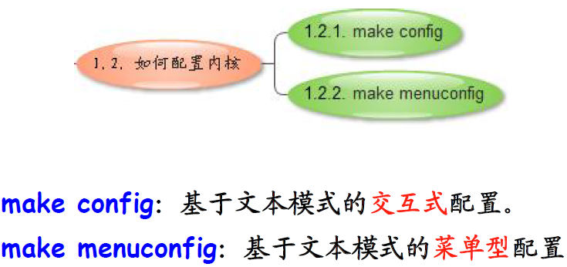3.2.2编译内核

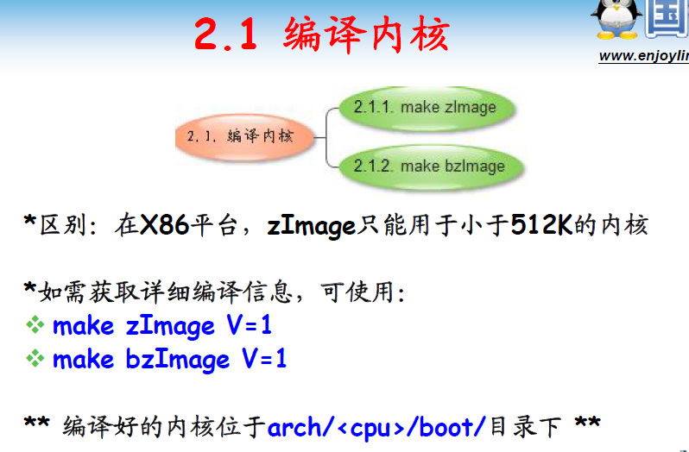

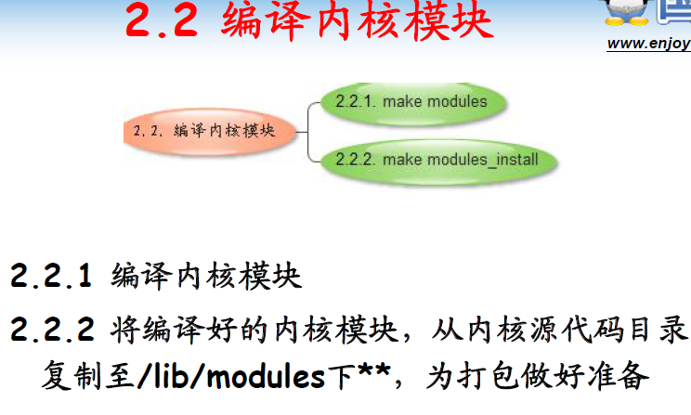

3.2.3 打包操作

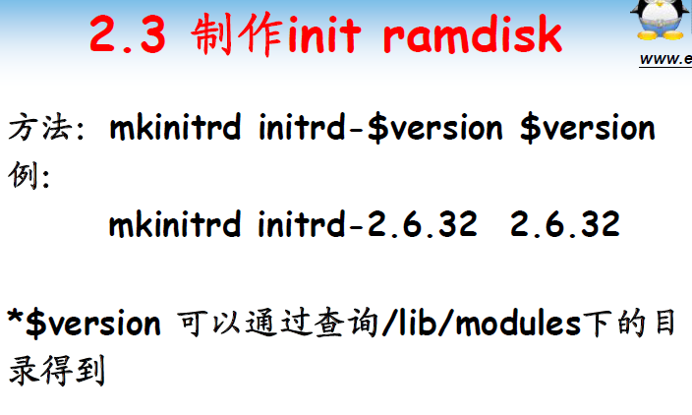

3.2.4 内核安装步骤

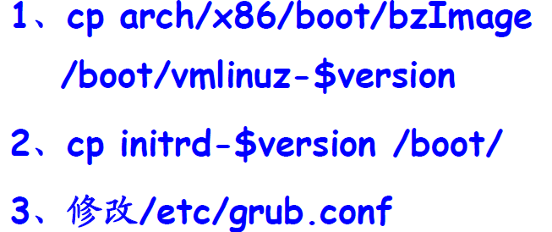

3.2.5内核清理

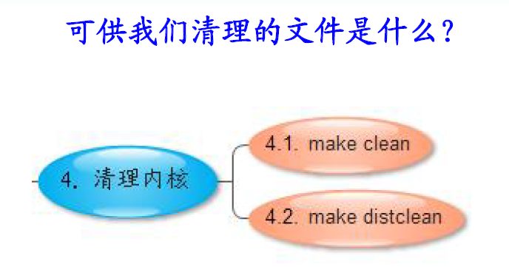

make clean清除一些中间.o文件。make distclean即可以清除.o文件也可以清除配置文件。

## 3.3 嵌入式Linux内核制作

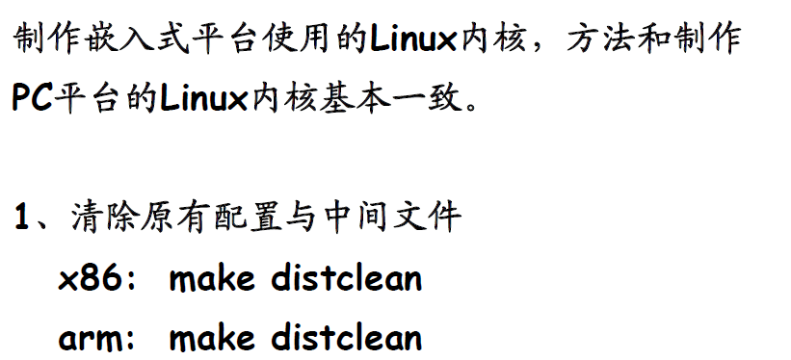

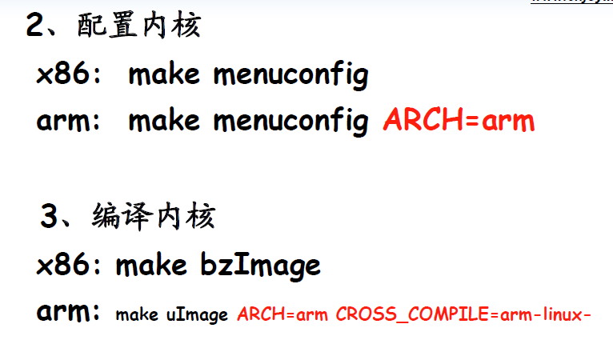

# 第四课 嵌入式文件系统

## 4.1 建立根文件系统目录与文件

**4.1.2创建目录**

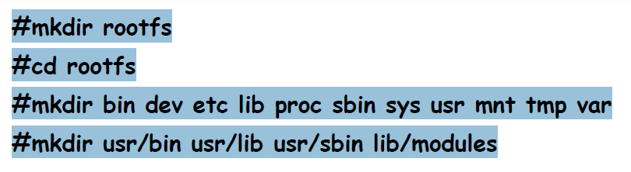

## 4.1.2 创建设备文件

创建设备文件，内核在引导时设备节点console，null必须存在，所以必须手动创建设备的两个节点。其他设备节点会在之后的初始化中由mdev自动创建。

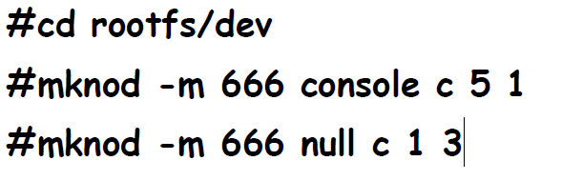

## 4.1.3 加入配置文件

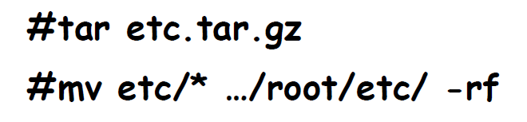

## 4.1.4 添加内核模块

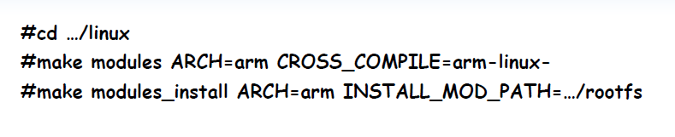

**4.1.5编译安装busybox**

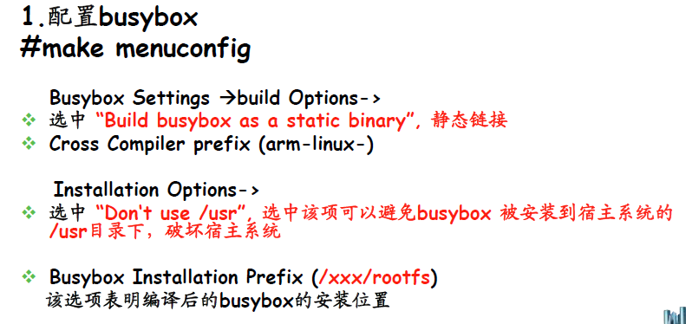

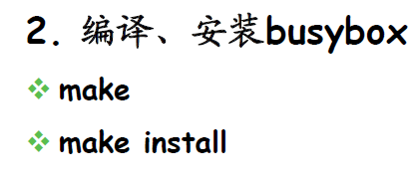

## 4.2 挂载根文件系统

4.2.1 文件系统类型

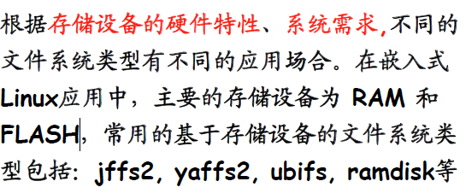

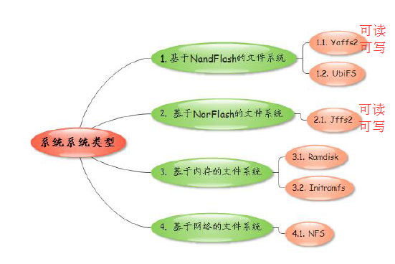

4.2.2 使用Initramf

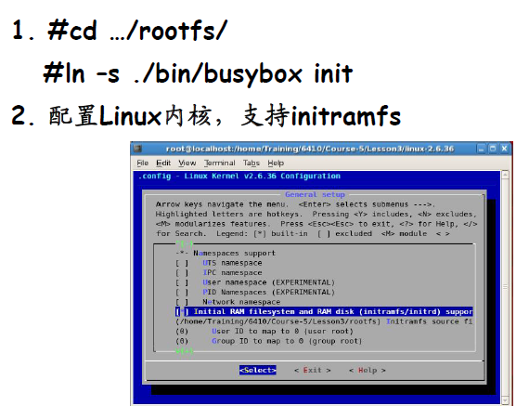

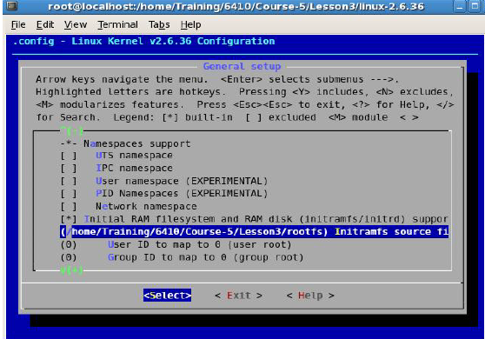

**3. 编译内核 make uImage ARCH=arm CROSS_COMPILE=arm-linux-**

**4. setenv bootargs noinitrd console=ttySAC0,115200（设置环境变量）,将启动参数(console的串口)告知内核。**

**挂载后有一下现象**

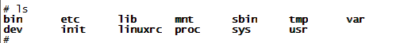

4.2.3 使用NFS

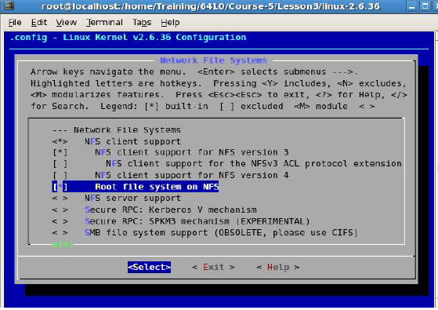

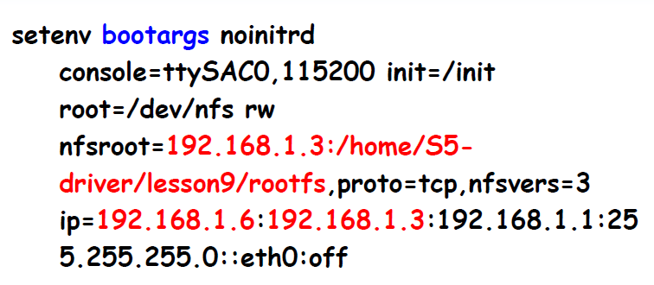

# 第五课 内核模块开发

## 5.1 什么是内核模块？为什么要使用？

Linux内核的整体结构非常庞大，其包含的组件也非常多，如何使用这些组件？方法1：把所有的组件都编译进内核文件，即：zImage或bzImage，但这样会导致一个问题：占用内存过多.

有没有一种机制能让内核文件本身并不包含某组件，而

是在该组件需要被使用的时候，动态地添加到正在运行

的内核中呢？

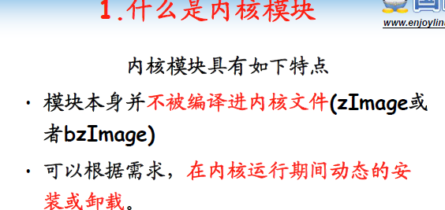

## 5.2 安装与卸载

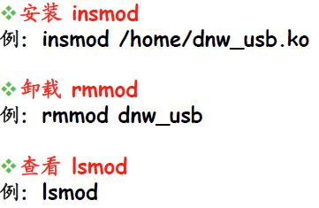

## 5.3 内核模块设计

5.3.1 设计三要素



5.3.2编写Makefile

obj-m := kw-hello.o；最终内核名(如果有多个文件可以用obj-s:=其余的文件名)

KDIR := /root/embedded/s5-kernel/part3/OK6410/linux-ok6410

all:

make -C $(KDIR) M=$(PWD) modules CROSS_COMPILE=arm-linux-

ARCH=arm

clean:

rm -f *.o *.ko *.order *.symvers

## 5.4 内核模块可选项

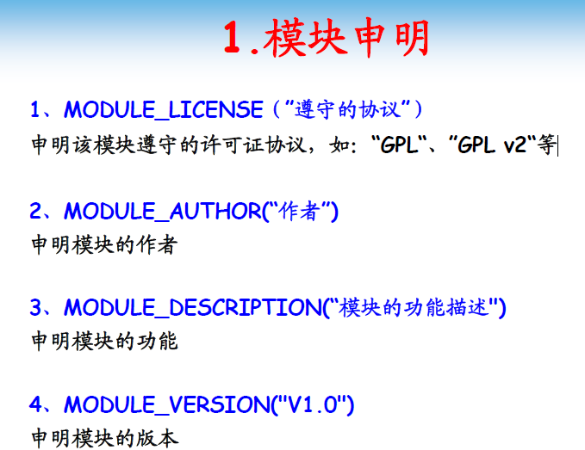

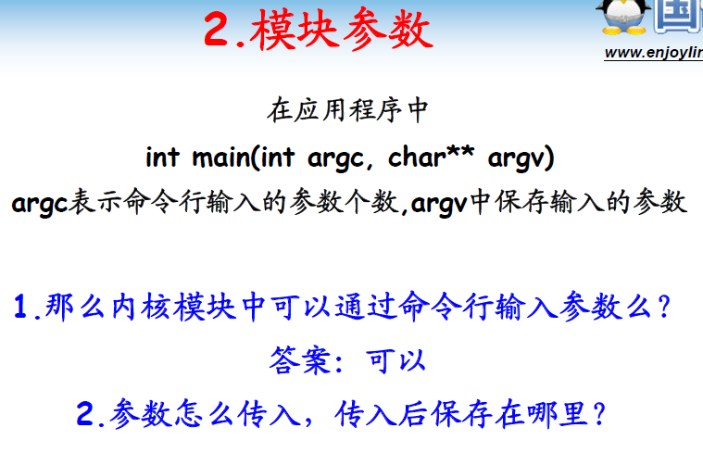

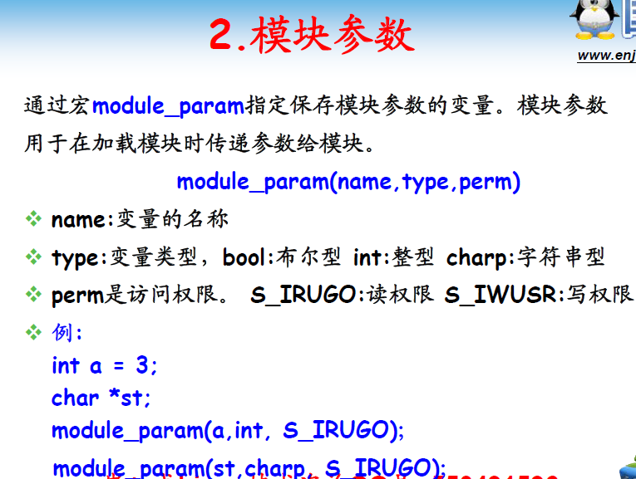

5.4.3 什么是内核符号？为什么要导出模块中的内核符号？

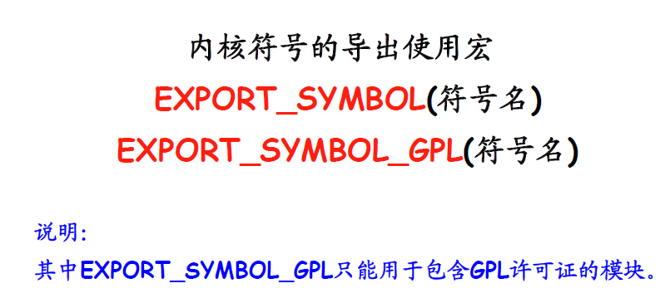

# 第六课 内核子系统

## 6.1 内存管理子系统

### 6.1.1内存管理子系统

6.1.1.1内存管理子系统的职能：

（1）虚拟地址到物理地址的映射

（2）物理内存的分配

6.1.1.2地址映射管理

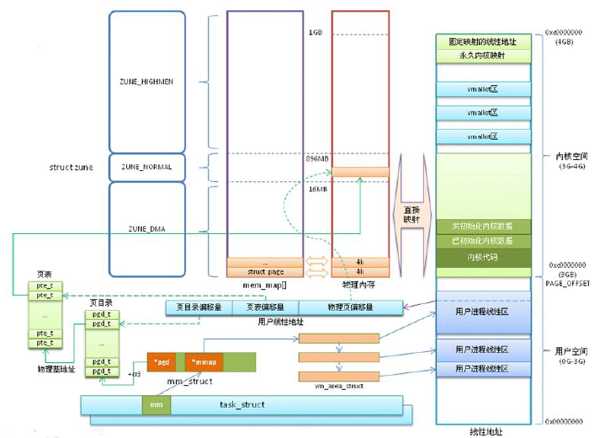

包括：

1、Linux地址空间由虚拟地址空间组成，对于32位的处理器可以寻找4G的虚拟内存，0G-3G是用户空间，3G-4G是内核空间，其中又分为直接映射区、动态映射区、永久映射区、固态映射区。

2、虚拟地址到物理地址的转化

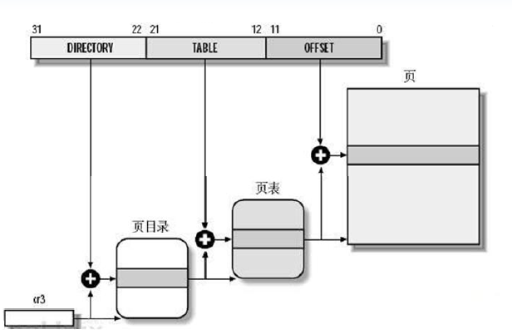

6.1.1.3 物理内存的分布

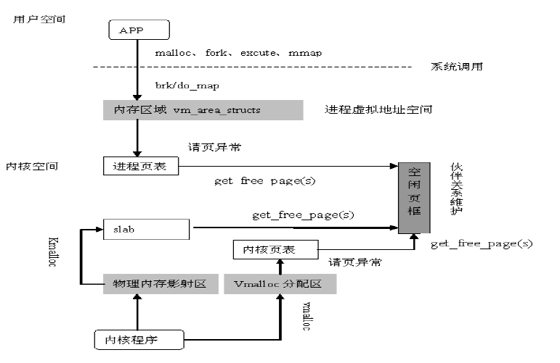

### 6.1.2常用内存分配接口

①、malloc为用户空间分配进程地址空间（即分配一块VMA）

②、mmap为用户空间分配内存、读写大文件和加载动态库。

③、vmalloc用于分配大内存，虚拟地址连续的内存。

④、kmalloc基于slab分配器，用于分配小内存，物理空间连续的内存块。

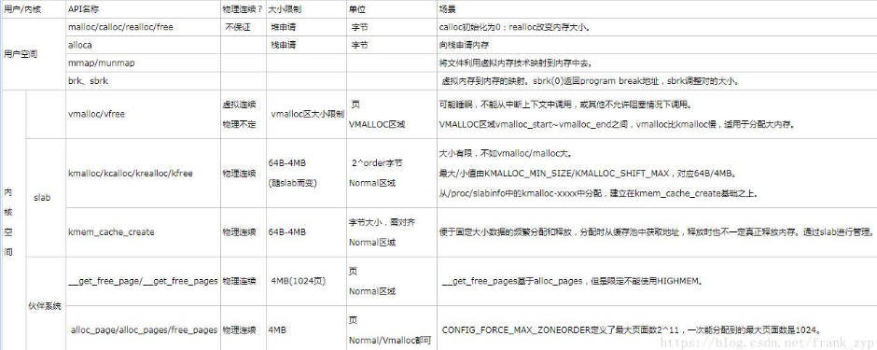

## 6.2 gibc内存管理的总结

### 6.2.1 经典描绘图片

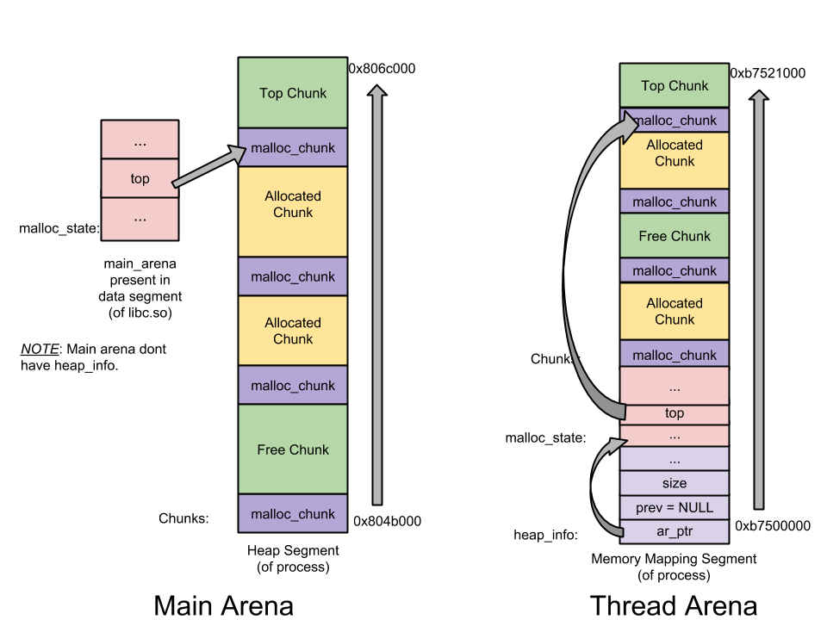

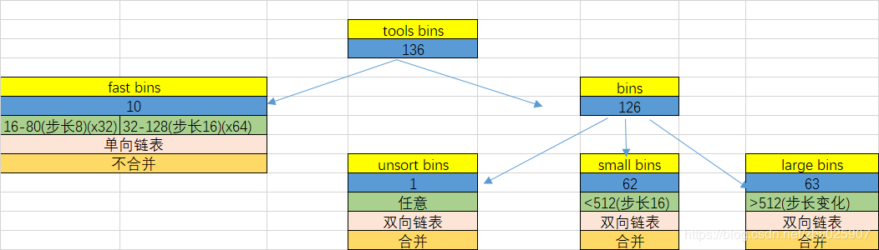

## 6.3 进程管理子系统

### 6.3.1 Linux进程要素

（1）程序与进程

存放在磁盘上的一系列的代码和数据的可执行映像，是一个静止的实体。进程是一个执行的程序，它是动态的实体。

（2）进程四要素：

1、有一段程序供其执行。这段程序不一定是某个进程所专有，可以与其他进程共用。2、有进程专用的内核空间堆栈。3、在内核中有一个task_struct数据结构，即通常所说的的“进程控制块”。有了这个数据结构，进程才能成为内核调度的一个基本单位接收内核调度。4、有独立的用户空间。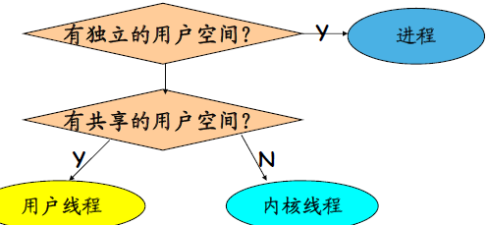

（3）Linux进程状态

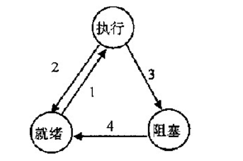

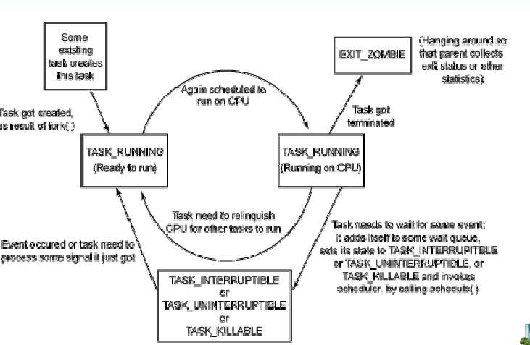

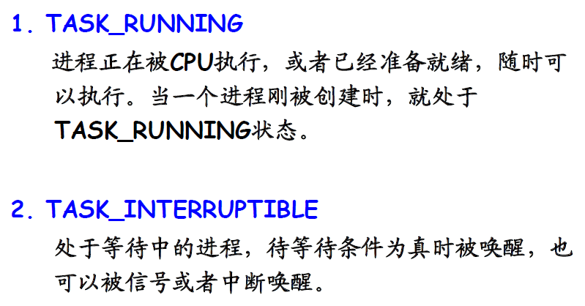

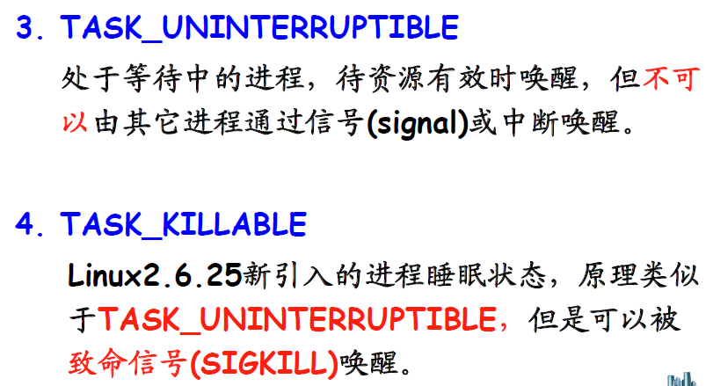

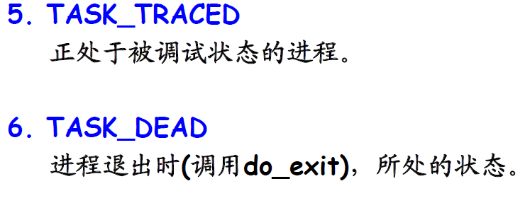

（4）Linux进程描述

在Linux内核代码中，线程、进程都使用结构体task_struct(sched.h)来表示，它包含了大量描述进程/线程的信息，其中比较重要的有：

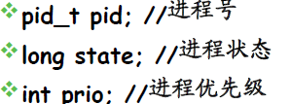

### 6.3.2 Linux进程调度

（1）调度的策略

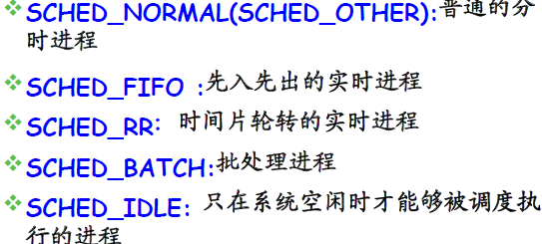

（2）调度的时机，即schedule()函数什么时候被调用？

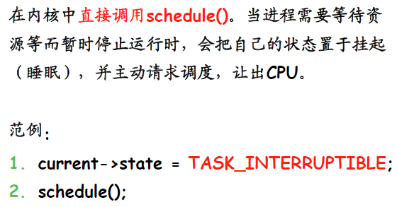

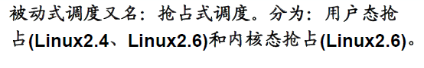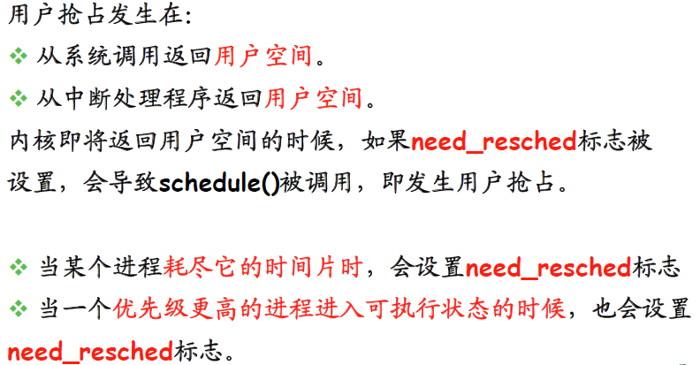

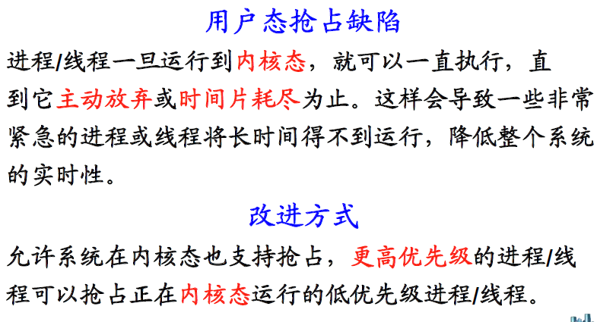

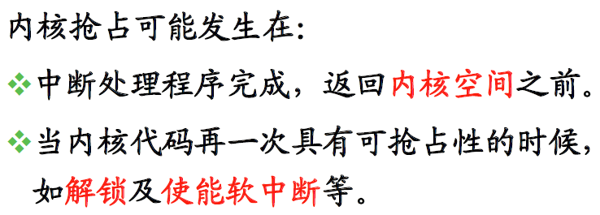

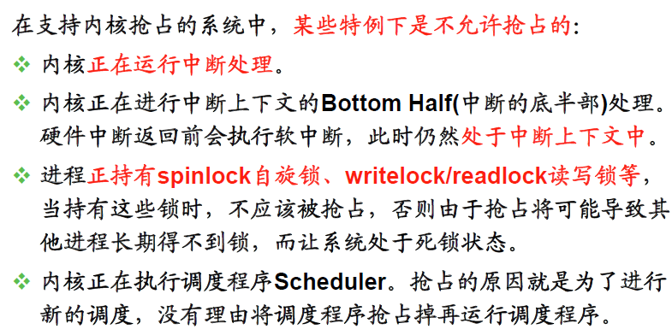

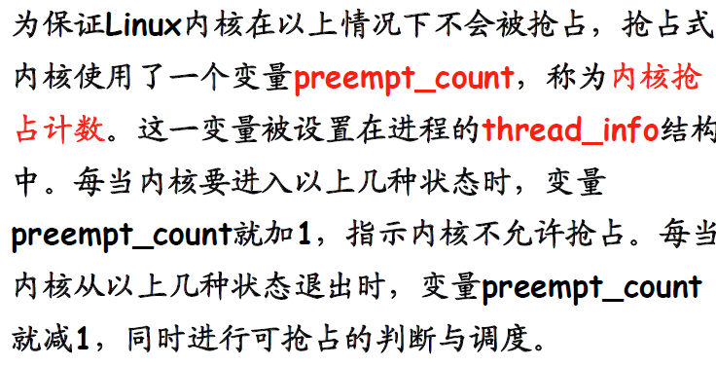

（3）调度的步骤

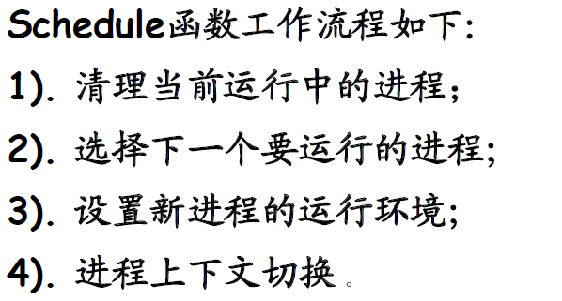

# 第七课 Linux内核链表

## 7.1 链表对比

Linux内核链表通常都组织成双向循环链表。

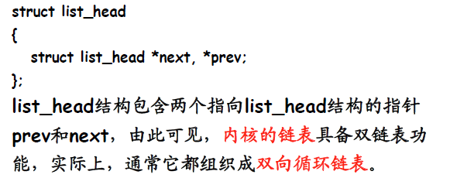

## 7.2 链表函数

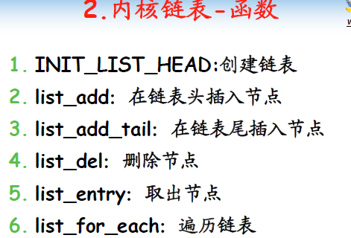

# 第八课 系统调用

## 8.1 什么是系统调用。

# 第九课 Linux驱动开发前奏

## 9.1 驱动分类

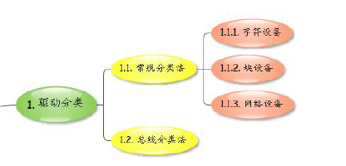

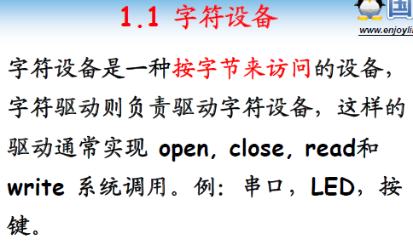

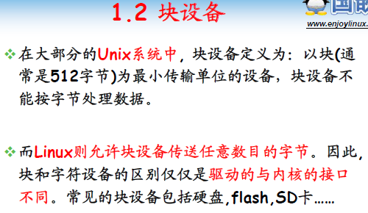

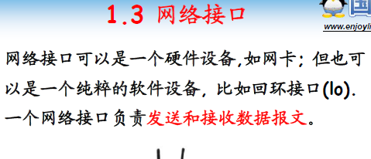

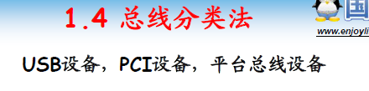

## 9.2 驱动学习方法

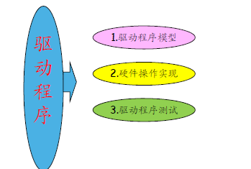

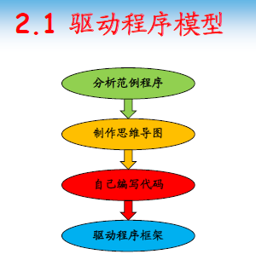 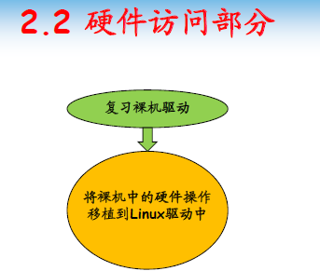

## 9.3 硬件访问技术

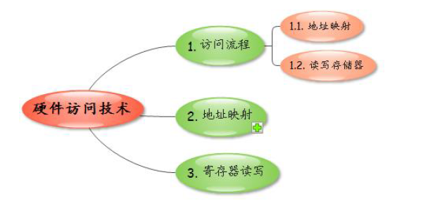

1、地址映射

在Linux系统中，无论是内核程序还是应用程序，都只能使用虚拟地址，而芯片手册中给出的硬件寄存器地址或者RAM地址则是物理地址，无法直接使用，因此，我们读写寄存器的第一步就是将它的物理地址映射为虚拟地址。

1. 动态映射

所谓动态映射，是指在驱动程序中采用ioremap函数将物理地址映射为虚拟地址。

原型：void* ioremap(physaddr,size)

参数：physaddr:带映射的物理地址

size:映射的区域长度

返回值:映射后的虚拟地址

1. 静态映射

所谓静态映射，是指Linux系统根据用户事先指定的映射关系，在内核启动时，自动地将物理地址映射为虚拟地址。仔细思考会考虑这两个问题1、如何事先指定映射关系？2、内核启动后，在什么地方完成自动映射？

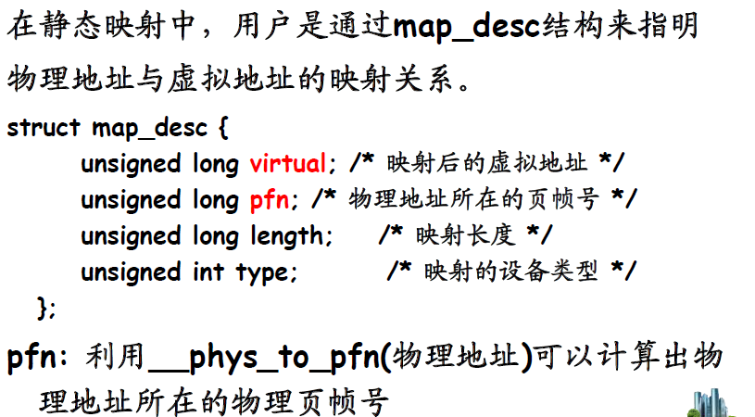

2、寄存器读写

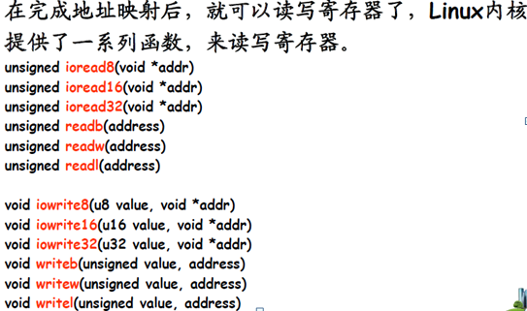

# 第十课 字符设备驱动模型

## 10.1 使用字符设备驱动

1、编译安装驱动程序

在Linux系统中，驱动程序通常采用内核模块的程序结构来进行编码，因此，编译和安装一个驱动程序，其实质就是编译和安装一个内核模块。

2、字符设备文件

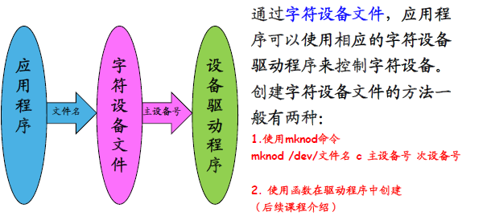

其中通过：**cat proc/devices可以看到（内核模块）主设备号**。

当提示-/bin/sh: ./write-men: not found时，是因为找不到库，用arm-linux-readelf –d write-men产看用到的库，一种办法是找到所需要的库然后放在里面，另外一种是静态编译。

## 10.2 字符设备驱动模型

### 1 、设备描述结构cdev

在任何一种驱动模型中，设备都会用内核中的一种结构来描述。我们的字符设备在内核汇总使用struct cdev来描述

**struct cdev {**

**struct kobject kobj;**

**struct module *owner;**

**const struct file_operations *ops; //设备操作集**

**struct list_head list;**

**dev_t dev; //设备号**

**unsigned int count; //设备数**

**};**

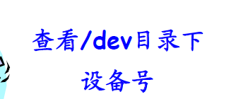**通过ls –l /dev**

#### 1.1、设备号

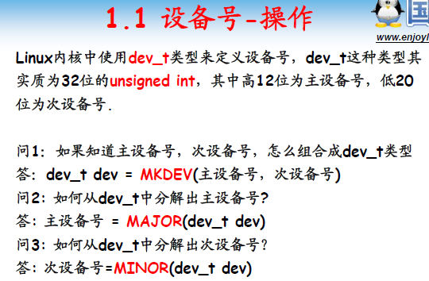

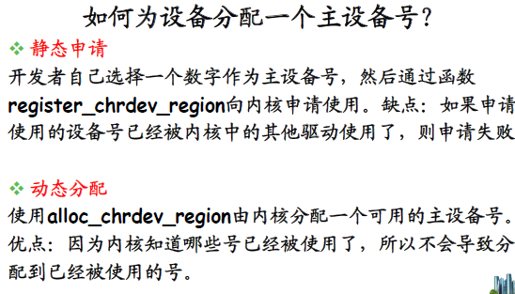

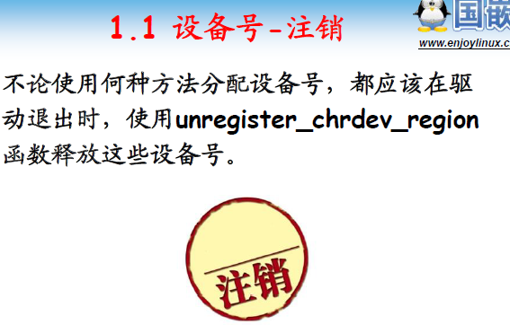

#### 1.2、操作函数集

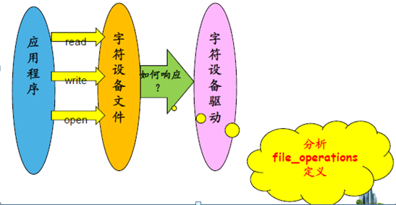

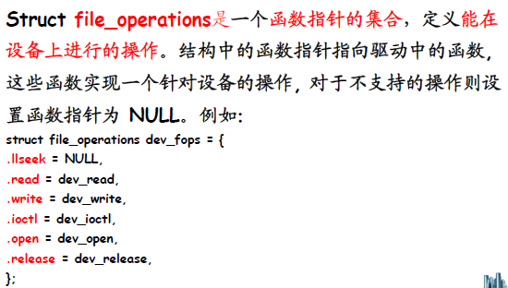

### 2、字符设备驱动模型

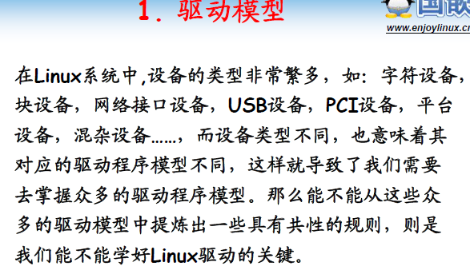

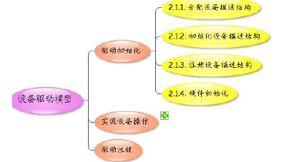

#### 2.1、驱动初始化

##### 2.1.1、描述结构分配。

cdev变量的定义可以采用静态和动态两种方式,静态分配:struct cdev mdev;动态分配：struct cdev *pdev=cdev_alloc()

##### 2.1.2、描述结构初始化。

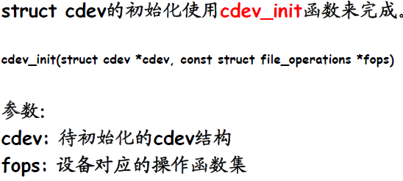

##### 2.1.3、注册设备描述符结构

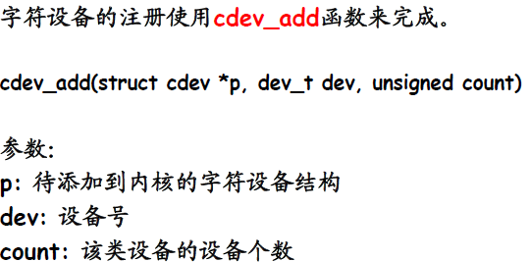

##### 2.1.4、根据相应硬件的芯片手册，完成初始化。

#### 2.2、实现设备操作

设备操作的方法、操作函数集：

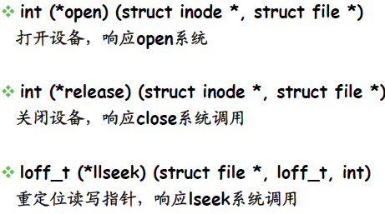

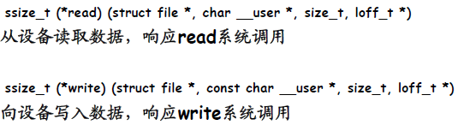

struct file在Linux系统中，每一个打开的文件，在内核中

都会关联一个struct file，它由内核在打开文件时创建, 在文件关闭后释放。

重要成员：int* private_data;//文件指针

loff_t f_pos /*文件读写指针*/

struct file_operations *f_op /*该文件所对应的操作*/

struct ionde：为文件节点，每一个存在于文件系统里面的文件都会关联一个inode结构，该结构用来记录文件物理上的信息。因此，它和代表打开文件的file结构是不同的。一个文件没有被打开时不会关联file结构，但却会关联一个inode结构。

重要成员：dev_t i_rdev:设备号

umode_t i_mode:文件类型

struct file_oprations *i_fop

union{

struct block_device *i_bdev;

struct cdev *i_cdev;}

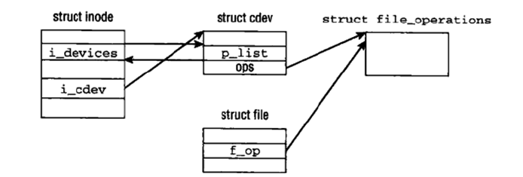

##### 2.2.1 、设备操作-open.

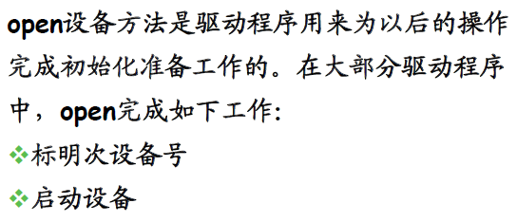

##### 2.2.2、设备操作-release

release方法的作用正好与open相反。这个设备方法有时也称为close，它应该完成的工作：关闭设备。

##### 2.2.3 、设备操作-read

read设备方法通常完成2件事情：1、从设备中读取数据(属于硬件访问类操作)2、将读取到的数据返回给应用程序

ssize_t (*read) (struct file *filp, char __user *buff, size_t count, loff_t *offp)

参数分析：

filp：与字符设备文件关联的file结构指针, 由内核创建。

buff : 从设备读取到的数据，需要保存到的位置。由read系统调用提供该参数。

count: 请求传输的数据量，由read系统调用提供该参数。

offp: 文件的读写位置，由内核从file结构中取出后，传递进来。

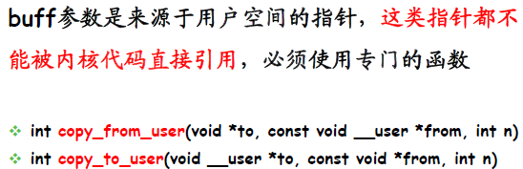

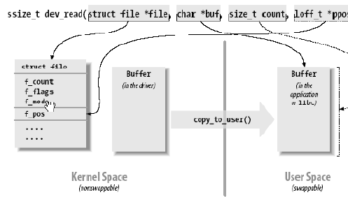

##### 2.2.4、设备操作-write

write设备方法通常完成2件事情：1从应用程序提供的地址中取出数据,2将数据写入设备(属于硬件访问类操作)

ssize_t (*write) (struct file *, const char __user *, size_t, loff_t *)

其参数类似于read

#### 2.3、驱动注销

当我们从内核中卸载驱动程序的时候，需要使用cdev_del函数来完成字符设备的注销。

### 3、范例驱动分析

分析一个虚拟字符设备，memdev.c

## 10.3 自己动手写驱动

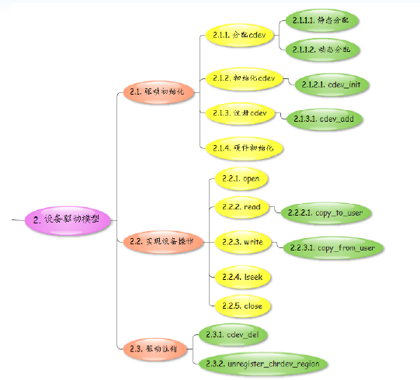

## 10.4 字符驱动访问揭秘

# 第十一课 LED驱动程序设计

## 11.1 字符设备控制技术

### 11.1.1 设备控制理论

作用：大部分驱动程序除了需要提供读写设备的能力外，还需要具备控制设备的能力。比如：控制波特率、校验位和停止位等。

应用函数：在用户空间，使用ioctl系统调用来控制设备，原型如下：int ioctl（int fd,unsigned long cmd，..）

fd:要控制的设备文件描述符

cmd:发送给设备的控制命令

..：第3个参数是可选的参数，存在与否是依赖于控制命令。

驱动函数：当应用程序使用ioctl系统调用时，驱动程序将由一下函数来响应：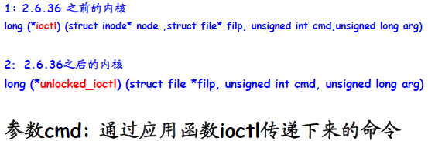

### 11.1.2 设备控制实现

**定义命令**：命令从实质而言是一个整数，单位让整数有更好的可读性，我们通常会把整数分为几个段：参数传递方向（2位）、参数长度（14位）、类型（8位）、序号（低8位）。

Number(序号/命令号)：用来区分同一设备的不同命令。

Type(类型/幻数)：表明这是属于哪个设备的命令，可以为任意char字符。

Size:参数长度。

Direction:参数传送的方向，可能的值是_IOC_NONE(没有数据传输)、_IOC_READ、_IOC_WRITE（向设备写入参数）。

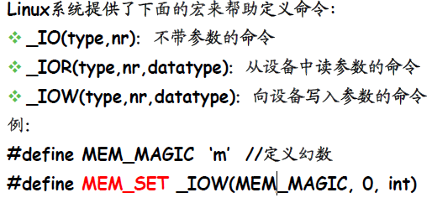

**实现操作**：unlocked_ioctl函数的实现通常是根据命令执行的一个switch语句。但是，当命令不能匹配任何一个设备所支持的命令时，返回-EINVAL。

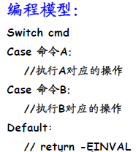

### 11.1.3 自己动手写驱动

## 11.2 LED驱动程序设计